CHĂM SÓC CON TRONG MÔI TRƯỜNG Ở NHÀ VÀ CỘNG ĐỒNG ĐÔNG ĐÚC MÙA COVID

Trước sự bùng phát trở lại của Covid-19, việc giữ cho gia đình khỏe mạnh và an toàn khỏi dịch bệnh thậm chí còn khó khăn hơn khi bạn sống trong môi trường đông đúc.
Tuy nhiên, dưới đây là những việc mà bạn có thể làm để cả gia đình cảm thấy dễ dàng hơn trong thời gian khó khăn này.
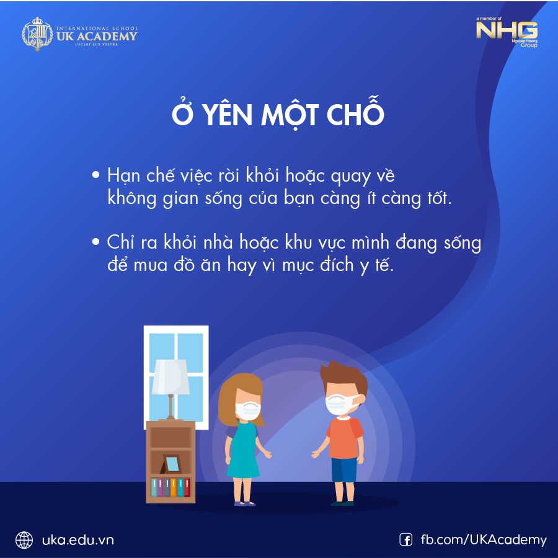

Ở yên một chỗ để bảo vệ chính bạn và những người xung quanh

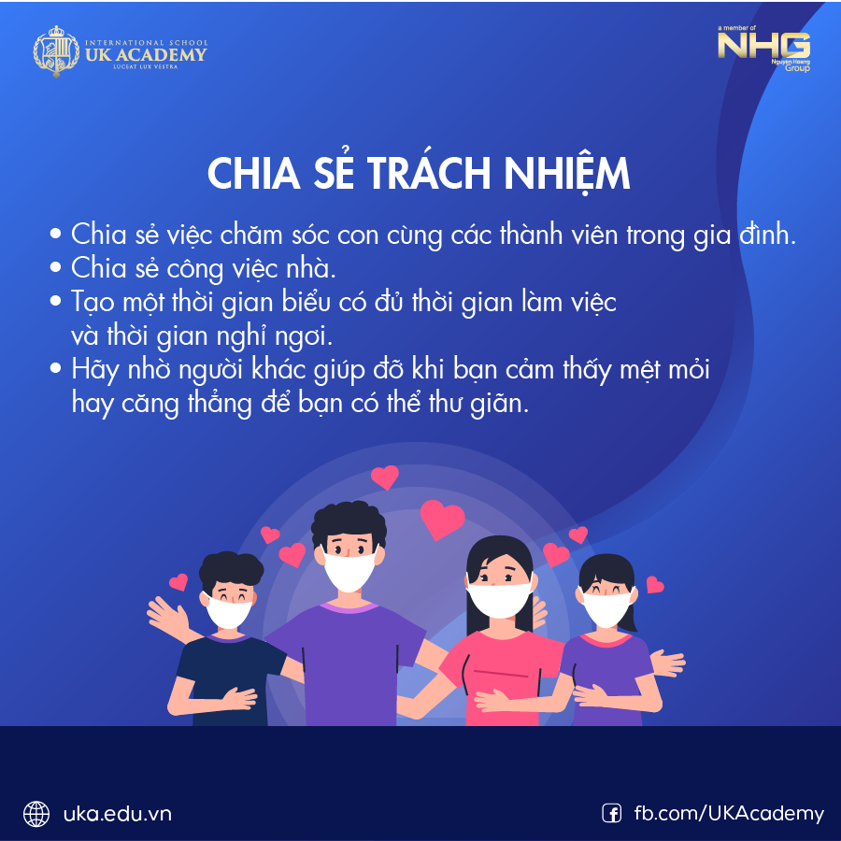
Chia sẻ trách nhiệm cùng các thành viên trong gia đình


Tập thể dục hằng ngày nâng cao sức khỏe


Giúp đỡ trẻ thực hiện việc giãn cách tiếp xúc

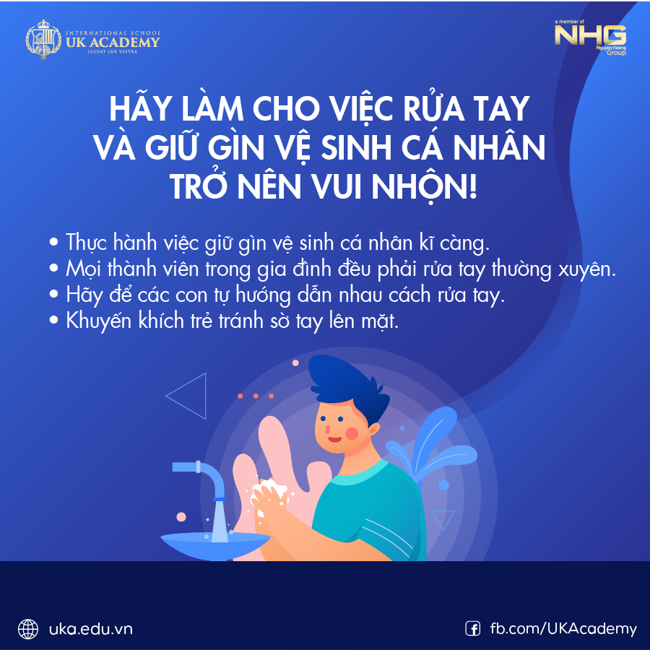
Hãy làm cho việc rửa tay và giữ gìn vệ sinh cá nhân trở nên vui nhộn

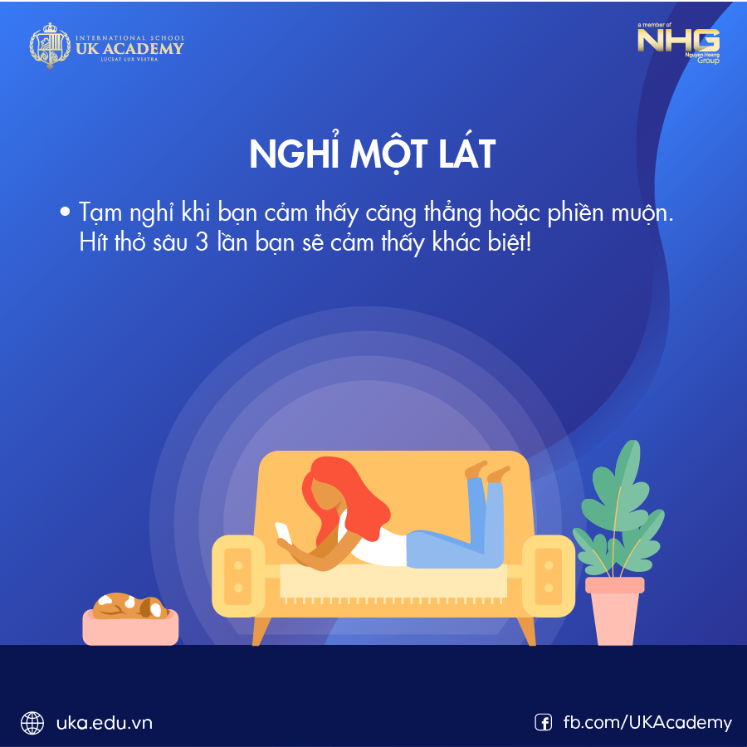
Nghỉ một lát khi bạn thấy căng thẳng và phiền muộn
Để an toàn đi qua mùa dịch, cả gia đình hãy cùng nhau góp tay chung sức nhé!

